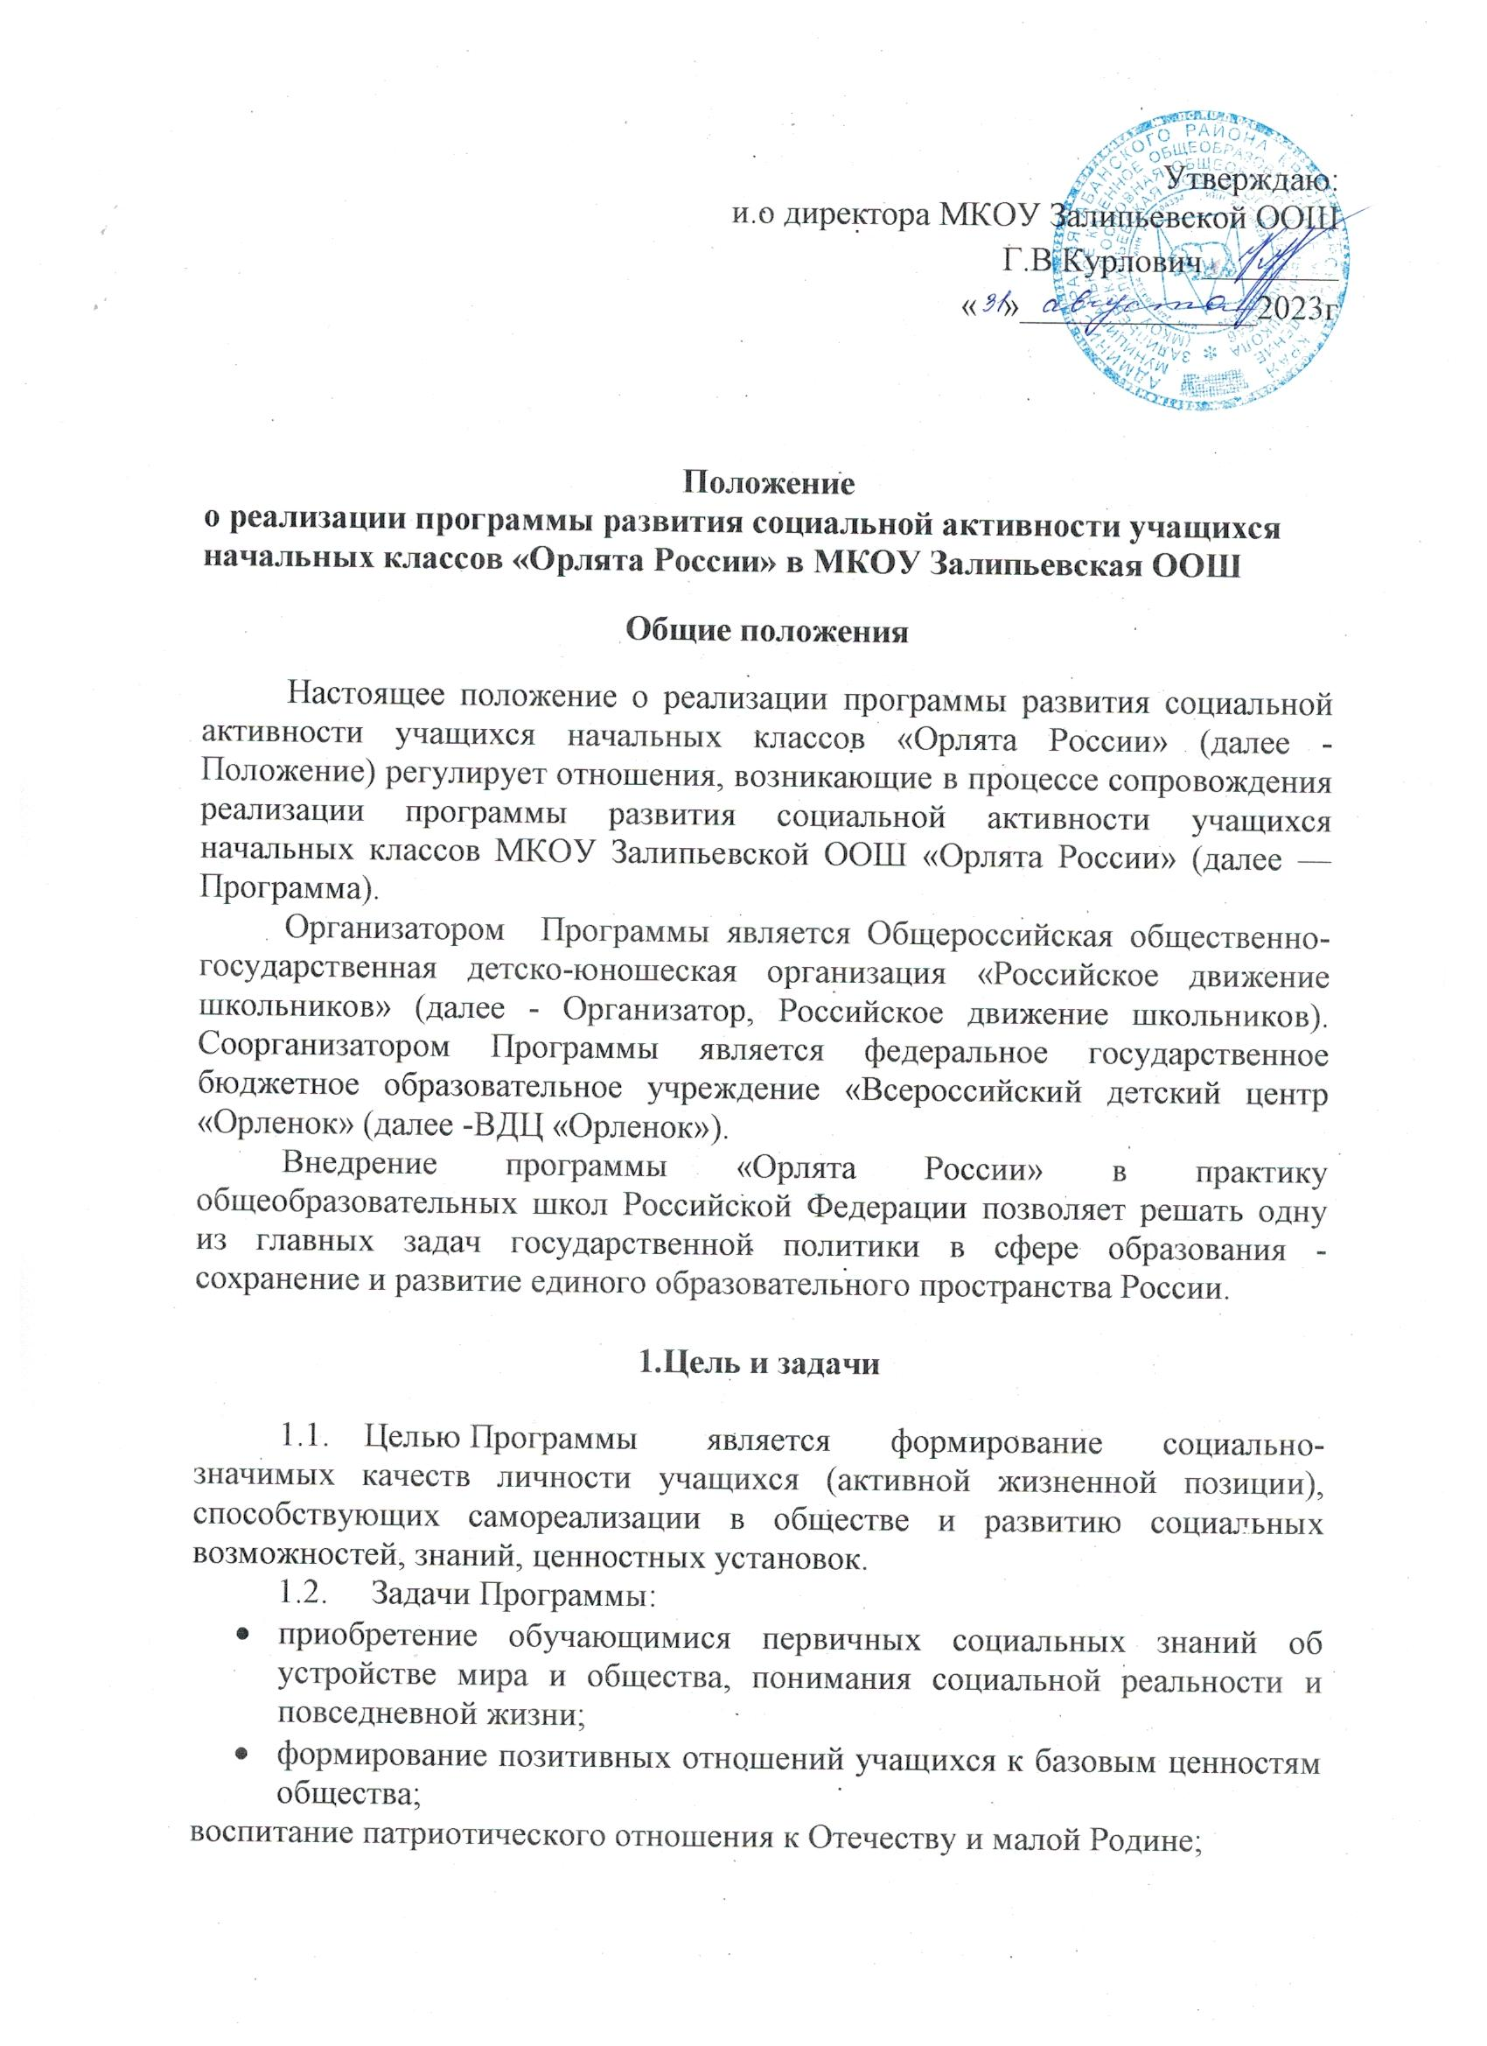

- получение школьниками опыта самостоятельного социального действия, формирование элементарных социальных умений и навыков;
- создание условий для формирования позитивных детско-взрослых отношений и межвозрастных конструкций, укрепления внутрисемейных отношений;
- получение обучающимися опыта конструктивной коммуникации и командной работы, развитие чувства долга и личной ответственности за общее дело.

2.3. Актуальность продиктована общим контекстом изменений в образовательной политике, связанных с усилением роли воспитания в образовательных организациях (поправки в ФЗ № 273 «Об образовании в Российской Федерации»). Так, «активное участие в социально-значимой деятельности» артикулируется как в текстах последнего ФГОС начального общего образования, так и в «Примерной рабочей программе воспитания», в которой указывается, что «поощрение социальной активности обучающихся» может рассматриваться в качестве «основной традиции воспитания в образовательной организации». Участие детей и педагогов в программе «Орлята России» способствует восстановлению богатого опыта воспитательной работы с подрастающим поколением и его дальнейшему развитию с учётом всех вызовов современного мира. В данном разделе мы определим своё понимание основных понятий и категорий, заложенных в Программе.
2.4. Главным принципом участия в Программе должно стать - всё делать вместе, сообща и
делать для других! Вместе радости и удачи, вместе активное действие и увлекательное приключение!

3.Категории участников программы

Участники программы:
- учащиеся 1 - 4 классов МКОУ Залипьевской ООШ (далее -учащиеся начальной школы) с согласия родителей/законных представителей;
- учащиеся средних и старших классов МКОУ Залипьевской ООШ (далее -наставника);
- родители/законные представители учащихся начальной школы;
- специалисты в области воспитания/педагоги МКОУ Залипьевской ООШ (далее - педагоги).

3.1. Наставники привлекаются к участию в мероприятиях Программы, а также для оказания помощи учащимся начальной школы при выполнении индивидуальных и групповых заданий. Кандидатуры наставников отбираются по усмотрению педагога из числа учащихся данной школы.
3.2. Родители/законные представители привлекаются к участию в мероприятиях Программы в целях укрепления семейных детско-взрослых отношений.
3.3. Характер и объем участия наставников и родителей/законных представителей определяется педагогом исходя из сценария проведения конкретного мероприятия программы. Для привлечения наставников и родителей/законных представителей к участию в мероприятиях Программы педагог заблаговременно согласовывает с данными участниками дату и время их участия в соответствующих мероприятиях, а также предоставляет необходимую информацию о мероприятии и роли участников в сценарии проведения мероприятия.

4.Основные принципы и направления деятельности программы «Орлята России»

Основными принципами деятельности являются:
- принцип добровольности
- принцип взаимодействия
- принцип учета индивидуальных и возрастных особенностей
- принцип самостоятельности
- принцип ответственности
- принцип равноправия и сотрудничества

Основные направления деятельности:
- интеллектуальное;
- патриотическое;
- спортивное;
- творческое;
- нравственное (участие в различных значимых мероприятиях города и области, саморазвитие);
- экологическое.

Формы и методы работы выбираются согласно возрастным особенностям участников программы.

5.Содержание, сроки реализации и этапы Программы

5.1. Программа проводится в период с 01 сентября по 31 мая текущего года и состоит из семи треков, реализуемых в соответствии со следующим графиком:

№ | Название трека | Направление развития | Период
1 | «Орленок-Эрудит» | Развитие интеллектуального потенциала | Октябрь
2 | « Орленок-Хранитель » | Патриотическое воспитание, любовь и уважение к своему региону | Ноябрь
3 | «Орленок-Мастер» | Развитие творческих способностей | Декабрь
4 | «Орленок-Лидер» | Формирование лидерских качеств и уровня социализации | Январь
5 | «Орленок-Спортсмен» | Пропаганда спортивного и здорового образа жизни | Февраля
6 | «Орленок-Доброволец» | Привитие культуры волонтерства и добровольчества | Март
7 | «Орленок-Эколог» | Формирование экологического мышления | Апрель

5.2. Треки Программы реализуются педагогами последовательно, с предоставлением отчета по подготовке и проведению итогового коллективного творческого дела.
5.3. Программа содержит рекомендуемую методику проведения занятий.
При реализации программы педагог вправе изменять и заменять сценарии и содержание занятий, а также использовать педагогические приемы и методы, отличные от рекомендованных. При этом изменять установленные в Программе цели и задачи не допускается.
5.4. Программа реализуется как компонент внеурочной деятельности обучающихся.

6.Итоги реализации Программы

По окончании реализации программы в конце учебного года педагоги готовят отчет КТД по форме указанной в программе.

